Locking System
Manual de uso
https://locksystemclaro.onrender.com
Actualizado: 15 de septiembre de 2026

1. ¿Qué es Locking System?
Locking System es la aplicación que te permite gestionar el estado de los televisores vendidos a cuotas. Desde aquí puedes registrar cada equipo, asociarlo a un crédito y controlar si debe estar habilitado o inhabilitado.

2. Glosario
Estos son los términos que verás en toda la aplicación:
Palabra | Qué significa
Dirección MAC | Código que identifica a cada televisor (algo como B4:04:29:7E:3A:ED).
Número de serie | Serial del televisor.
N° Crédito | Número del crédito asociado al televisor (solo números).
Estado | Si el televisor está Inhabilitado o Habilitado.
Inhabilitado | El televisor no se puede usar (está restringido/bloqueado).
Habilitado | El televisor funciona normalmente (está desbloqueado).
Sincronizar | Aplicar en el televisor el estado que definiste en la aplicación.
Validar | Verificar que el estado real del televisor coincide con lo que dice la aplicación.
Financiado | Televisor que tiene número de crédito registrado.
Código de Acceso | Clave de 4 dígitos que muestra el televisor para generar un Código Pin.
Código Pin | Número que habilita manualmente un televisor.
EUI64 | Identificador del televisor en el portal. Se calcula solo a partir de la MAC.

3. Roles: quién puede hacer qué
Cada usuario tiene un rol. El rol define qué botones ve y qué acciones puede realizar. Si no ves un botón que aparece en este manual, es porque tu rol no lo permite.
Rol | Qué puede hacer
Administrador | Todos los módulos + gestión de usuarios y parametrizaciones.
Operador | Habilitaciones, inhabilitaciones, enrolamiento/desenrolamiento, pines y reportes.
Consulta | Solo lectura: consultar televisores, validar el estado del dispositivo y ver los registros.

Ten en cuenta: El menú "Usuarios" solo aparece si eres Administrador. Los botones "Nuevo", "Editar", "Estado", "Enrolar Televisores" y "Enrolar Estado" solo aparecen para Operador y Administrador.

4. Iniciar sesión
Página: https://locksystemclaro.onrender.com/login
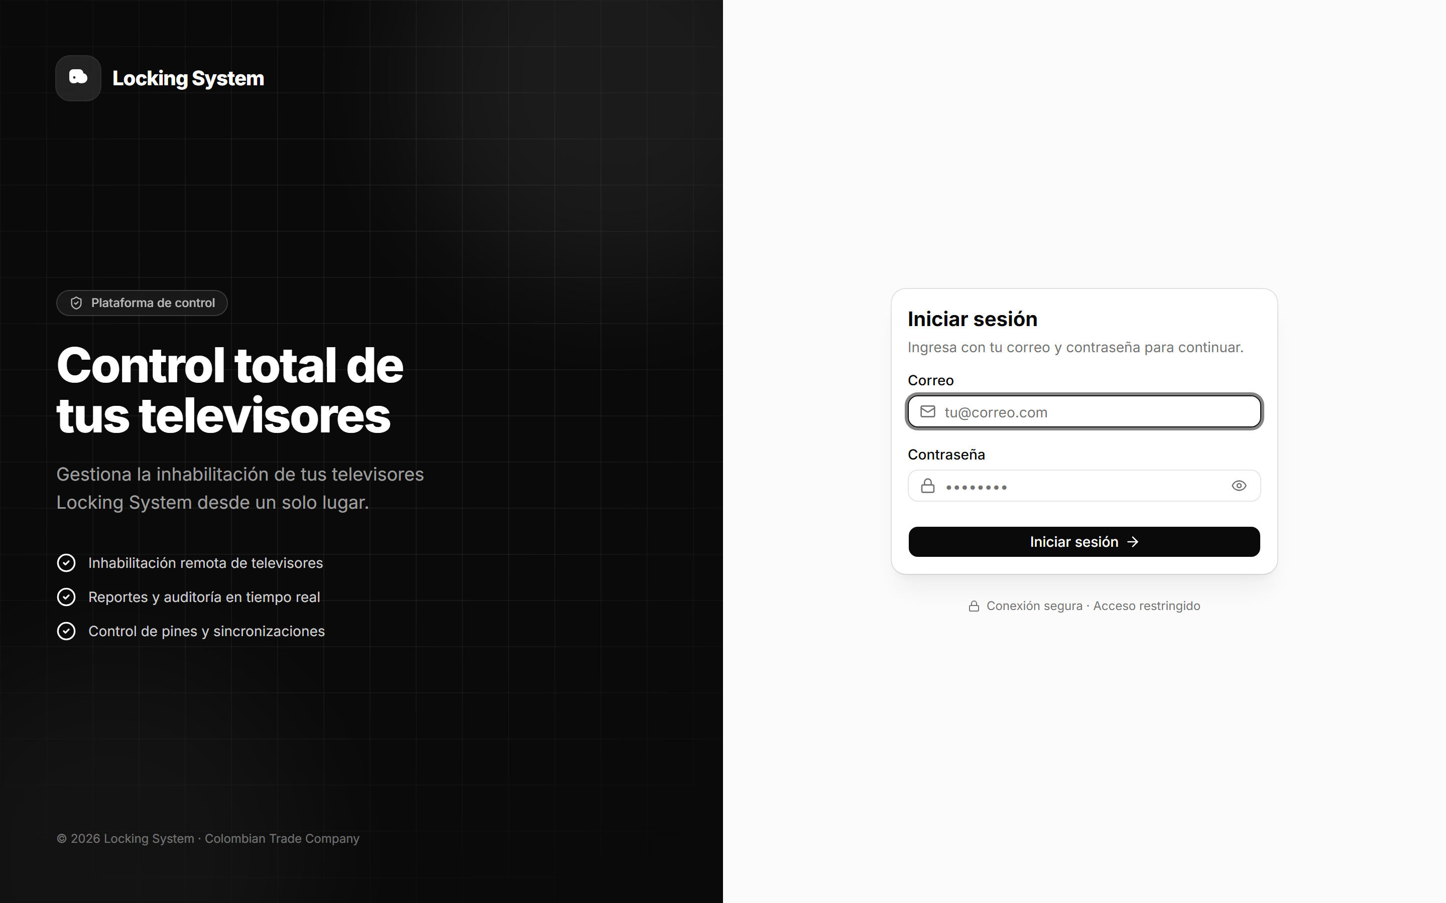
Pantalla de inicio de sesión.
Es el ingreso a la aplicación. Escribe tu Correo y tu Contraseña y presiona el botón “Iniciar sesión”. Si los datos son correctos entrarás a la aplicación; si no, aparecerá el aviso “Credenciales inválidas. Revisa tu correo y contraseña.”.
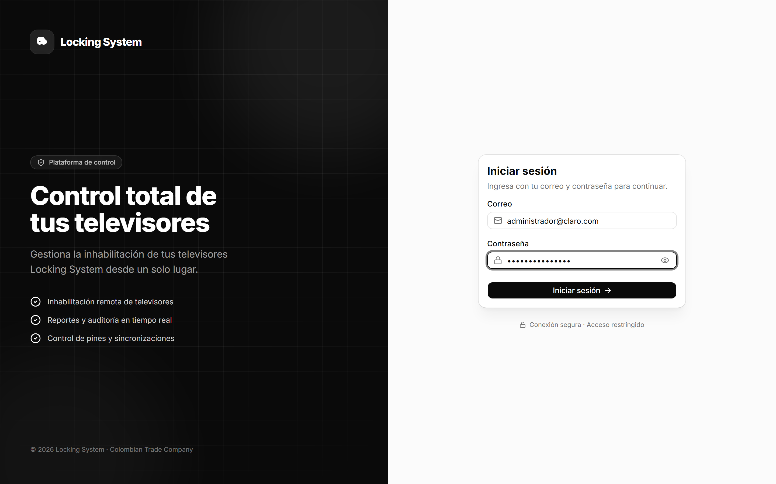
El icono del ojo (a la derecha de la contraseña) te deja ver lo que escribiste.
- Puedes mostrar u ocultar la contraseña con el icono del ojo.
- Mientras no hayas iniciado sesión, la aplicación no te dejará entrar a ninguna otra pantalla.
- No hay registro público: las cuentas las crea el Administrador desde el módulo Usuarios.

Una sola sesión por cuenta y una sola cuenta por navegador
Cada cuenta puede tener una sola sesión abierta a la vez. Si ya iniciaste sesión en un navegador o en un equipo, al intentar entrar desde otro la aplicación no te dejará y te dirá dónde está abierta, por ejemplo: “Esta cuenta ya tiene una sesión abierta en Chrome en Windows”.
Para poder entrar desde el nuevo equipo tienes tres caminos:
- Cerrar sesión en el equipo donde la dejaste abierta (tu nombre, abajo a la izquierda → Cerrar sesión).
- Esperar a que esa sesión caduque sola por inactividad (ver el punto siguiente).
- Pedirle a un Administrador que la cierre desde el módulo Usuarios.
La regla también funciona al revés: mientras alguien tenga su sesión abierta en un navegador, otra persona no puede entrar con una cuenta distinta en ESE navegador. Si lo intenta, la aplicación se lo impide y le indica con qué cuenta está ocupado, por ejemplo: “Este equipo ya tiene una sesión abierta en Chrome con la cuenta op*****@claro.com. Cierra esa sesión antes de entrar con otra cuenta, o entra desde otro navegador.”. El correo aparece parcialmente oculto a propósito.
- Cambiar de navegador sí funciona: si Chrome está ocupado, puedes entrar con otra cuenta desde Edge o Firefox en ese mismo equipo.
- Abrir otra pestaña, otra ventana o incluso otro perfil del mismo navegador no sirve para saltarse el bloqueo: para la aplicación sigue siendo el mismo navegador.
- El navegador queda libre en cuanto la persona que lo ocupa cierra sesión, cuando su sesión caduca por inactividad, o cuando un Administrador la cierra desde el módulo Usuarios.
- Si en tu oficina varios equipos salen a internet por la misma conexión, pueden verse como uno solo. Si te aparece este aviso y nadie más está usando tu equipo, avísale al Administrador para que revise las sesiones abiertas.
Ten en cuenta: la sesión que está trabajando nunca se interrumpe. Quien está usando la aplicación no pierde lo que está haciendo: lo que se rechaza es el segundo intento de ingreso. Este límite es por cuenta, así que varias personas con cuentas distintas pueden trabajar al mismo tiempo sin problema.

Cierre de sesión por inactividad
Si dejas de usar la aplicación durante 15 minutos, la sesión se cierra sola y vuelves a la pantalla de inicio de sesión con el aviso: “Cerramos tu sesión tras 15 minutos sin actividad”.
- Cuenta como actividad usar el mouse, escribir o desplazarte dentro de la aplicación. Tener la pantalla abierta sin tocarla no cuenta.
- No tienes que recargar la página: la aplicación te devuelve al inicio de sesión por sí sola.
- Al cerrarse, la cuenta queda libre para volver a entrar desde cualquier equipo.
Ten en cuenta: el tiempo lo configura el Administrador del sistema; de fábrica son 15 minutos. Lo mismo ocurre si un Administrador cierra tu sesión: sales de la aplicación en ese momento, sin necesidad de recargar.

¿Olvidaste tu contraseña?
Debajo del botón “Iniciar sesión” está el enlace “¿Olvidaste tu contraseña?”. Con él la recuperas tú mismo, sin depender del Administrador.
Pasos:
- En la pantalla de inicio de sesión presiona “¿Olvidaste tu contraseña?”.
- Escribe tu correo y presiona “Enviar enlace”.
- Revisa tu correo: recibirás un mensaje con el botón “Restablecer contraseña”. Si no lo ves, revisa la carpeta de spam.
- Abre el enlace, escribe tu nueva contraseña (mínimo 10 caracteres), repítela y presiona “Guardar contraseña”.
- Vuelve a iniciar sesión con la contraseña nueva.
Ten en cuenta: el enlace vence a los 10 minutos y solo sirve una vez. Si se venció o ya lo usaste, la misma pantalla te ofrece el botón “Solicitar un enlace nuevo”. Si pides el correo varias veces, únicamente funciona el último enlace. Al cambiar la contraseña se cierran las sesiones abiertas en otros dispositivos.

5. Cómo está organizada la aplicación
Al entrar verás siempre la misma estructura: a la izquierda el menú lateral y arriba una barra que te indica en qué sección estás.
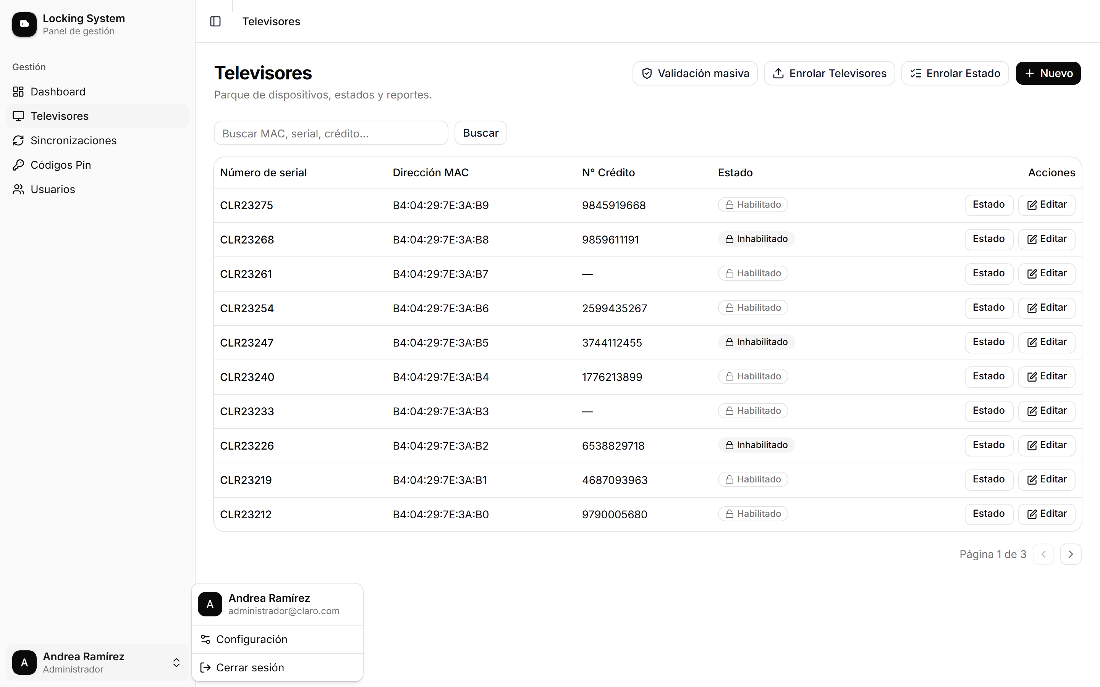
Menú lateral y menú de tu usuario (abajo a la izquierda).
El menú lateral tiene estas secciones:
Sección | Para qué sirve
Dashboard | Indicadores, gráficos y reportes descargables. Es la página de inicio.
Televisores | El listado de todos los equipos: registrar, editar, cambiar estado y validar.
Sincronizaciones | Historial de todos los cambios de estado aplicados en el portal.
Historial | Cambios hechos a los datos de los televisores: serial, MAC y número de crédito.
Códigos Pin | Historial de los Códigos Pin usados.
Usuarios | Crear y administrar las cuentas (solo Administrador).

Abajo a la izquierda aparece tu nombre y tu rol. Al hacer clic sobre él se abre un menú con:
- Configuración: editar tu perfil, cambiar tu contraseña y personalizar la apariencia.
- Cerrar sesión: salir de la aplicación de forma segura.
El botón que está arriba a la izquierda (junto al nombre de la sección) contrae o expande el menú lateral, por si necesitas más espacio en pantalla.

6. Dashboard
Página: https://locksystemclaro.onrender.com/
Es la primera pantalla que ves al iniciar sesión. Resume el estado de los televisores y te permite descargar los reportes.
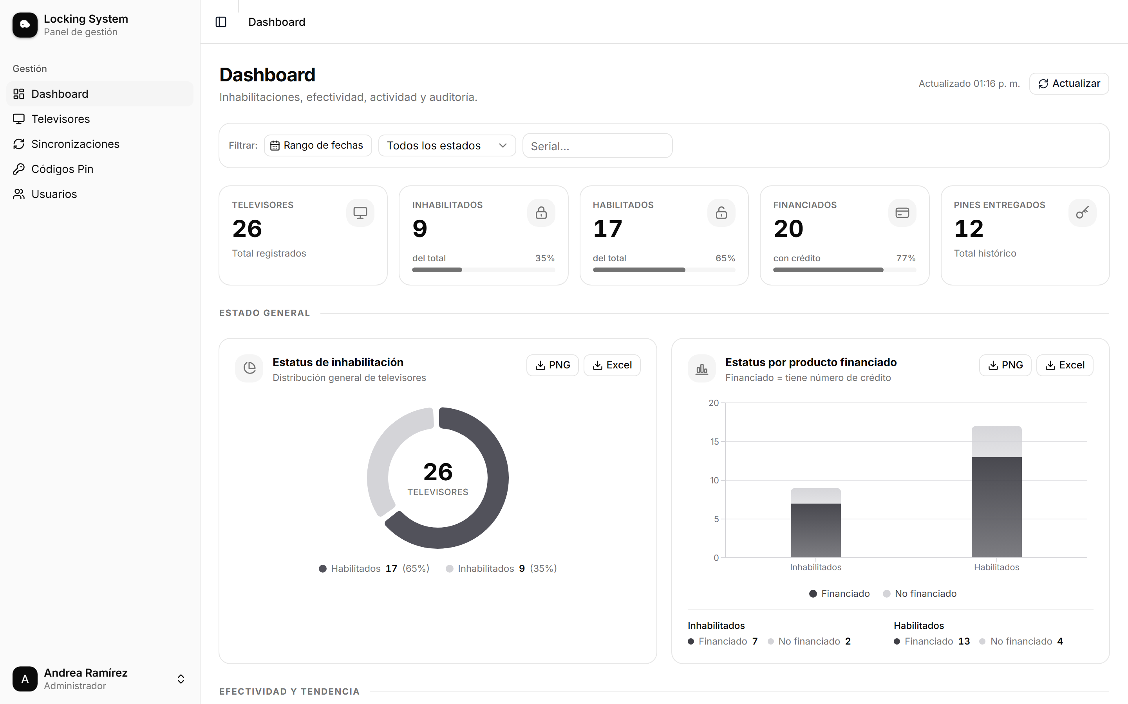
Parte superior del Dashboard: filtros e indicadores.

Los filtros de arriba
La franja “Filtrar” aplica a TODAS las tarjetas, gráficos y descargas de la pantalla:
- Rango de fechas: elige un día de inicio y uno de fin en el calendario.
- Todos los estados: puedes dejarlo así o filtrar solo Habilitados o Inhabilitados.
- Serial: escribe un serial para ver únicamente la información de ese televisor.
- Limpiar: quita todos los filtros y vuelve a mostrar todo.
El botón “Actualizar” (arriba a la derecha) vuelve a consultar los datos. Al lado se indica la hora de la última actualización.

Los indicadores (tarjetas de arriba)
Indicador | Qué muestra
Televisores | Total de televisores registrados en la aplicación.
Inhabilitados | Cuántos están inhabilitados y qué porcentaje representan del total.
Habilitados | Cuántos están habilitados y qué porcentaje representan del total.
Financiados | Cuántos tienen número de crédito registrado.
Pines entregados | Total histórico de Códigos Pin entregados.

Los gráficos
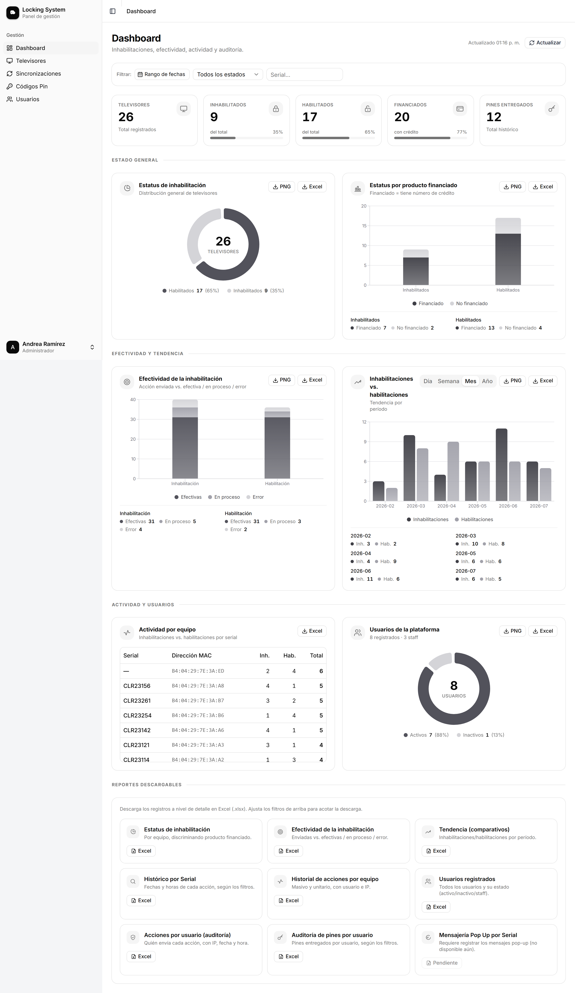
Vista completa del Dashboard.
Gráfico | Qué muestra
Estatus de inhabilitación | Distribución general: cuántos televisores están habilitados y cuántos inhabilitados.
Estatus por producto financiado | Los mismos estados, separando los que tienen crédito (Financiado) de los que no.
Efectividad de la inhabilitación | De las acciones enviadas: cuántas quedaron Efectivas, cuántas En proceso y cuántas con Error.
Inhabilitaciones vs. habilitaciones | Tendencia en el tiempo. Puedes verla por Día, Semana, Mes o Año.
Actividad por equipo | Tabla con las inhabilitaciones y habilitaciones hechas a cada serial.
Usuarios de la plataforma | Cuántos usuarios hay y cuántos están activos o inactivos.

Cada tarjeta tiene dos botones en su esquina superior derecha:
- PNG: descarga el gráfico como imagen, lista para pegar en una presentación.
- Excel: descarga los datos de ese gráfico en un archivo .xlsx.

Reportes descargables
Al final del Dashboard está la sección “Reportes descargables”. Cada tarjeta descarga un Excel con el detalle, respetando los filtros que tengas arriba:
Reporte | Qué contiene
Estatus de inhabilitación | Por equipo, discriminando producto financiado.
Efectividad de la inhabilitación | Enviadas vs. efectivas / en proceso / error.
Tendencia (comparativos) | Inhabilitaciones y habilitaciones por período.
Histórico por Serial | Fechas y horas de cada acción, según los filtros.
Historial de acciones por equipo | Acciones masivas y unitarias, con usuario e IP.
Usuarios registrados | Todos los usuarios y su estado (activo / inactivo / staff).
Acciones por usuario (auditoría) | Quién envía cada acción, con IP, fecha y hora.
Auditoría de pines por usuario | Pines entregados por usuario, según los filtros.
Mensajería Pop Up por Serial | Aún no disponible (aparece como “Pendiente”).

7. Televisores (listado)
Página: https://locksystemclaro.onrender.com/televisores
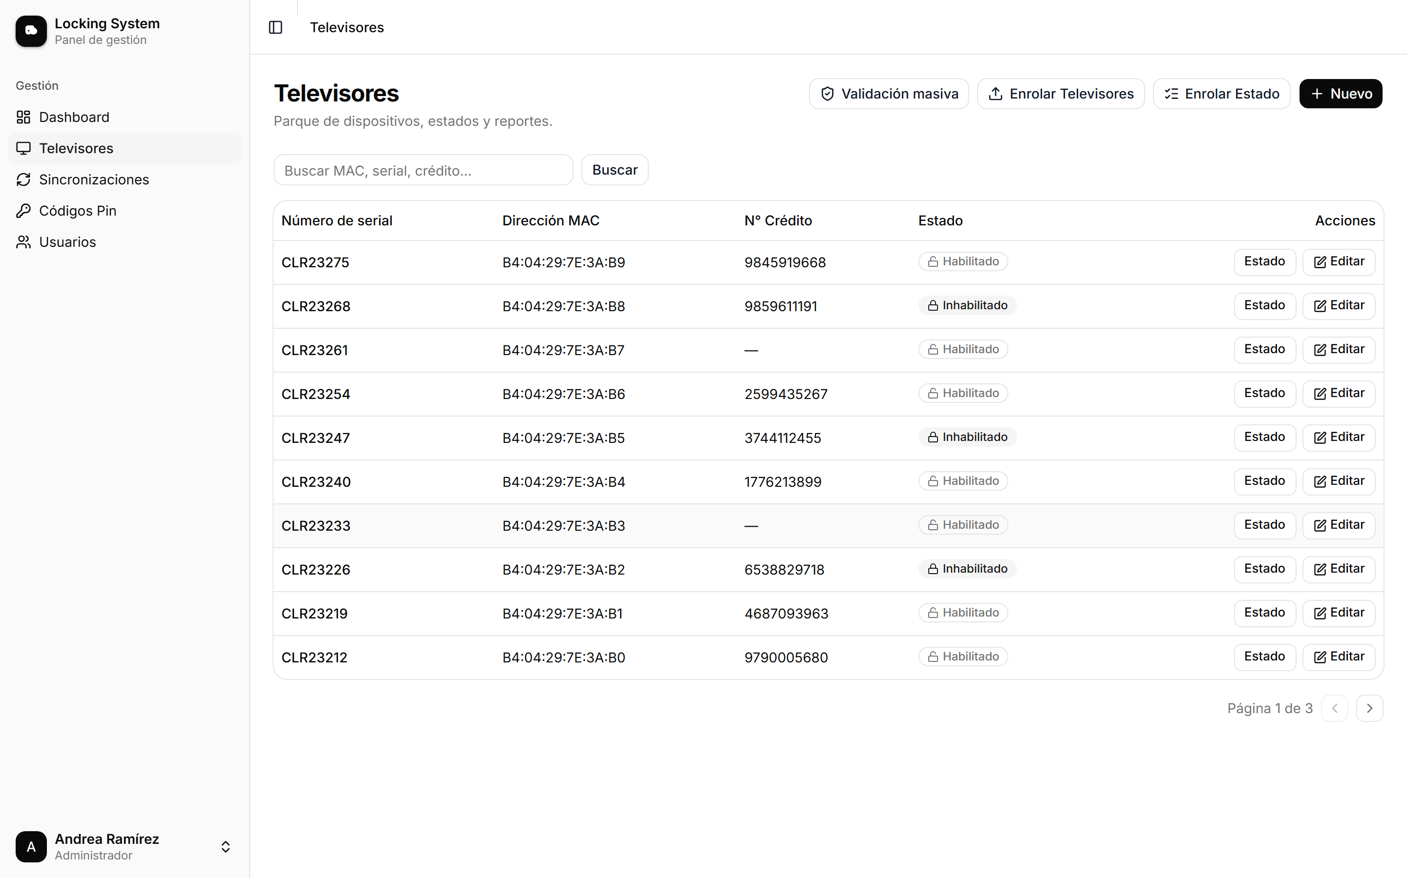
Listado de televisores.
Aquí ves todos los televisores registrados en una tabla. Arriba hay una fila de botones y un buscador; abajo, la tabla.

El buscador
El cuadro “Buscar MAC, serial, crédito…” te permite filtrar la tabla. Escribe lo que quieras encontrar (una MAC, un serial o un número de crédito) y presiona “Buscar”.

Las columnas de la tabla
Columna | Qué muestra
Número de serial | El serial del televisor. Es un enlace: si haces clic, abres el detalle de ese televisor.
Dirección MAC | El identificador del televisor.
N° Crédito | El número de crédito, o “—” si no tiene.
Estado | Una etiqueta: Inhabilitado (con candado cerrado) o Habilitado (con candado abierto).
Acciones | Los botones para ese televisor (ver abajo).

Botones de cada fila (columna Acciones)
- Estado: te lleva a la pantalla donde cambias el estado de ese televisor (Habilitado / Inhabilitado) y lo sincronizas.
- Editar: abre el formulario para corregir la MAC, el serial o el número de crédito.
- Ver: si tu rol es Consulta, en lugar de los anteriores verás este botón, que abre el detalle en modo lectura.

Botones principales (acciones generales)
De izquierda a derecha:
- Validación masiva: verifica el estado real de TODOS los televisores en el portal y te dice cuáles NO coinciden con la aplicación. NO cambia nada, solo valida. (Punto 12.)
- Enrolar Televisores: carga masiva de televisores con un archivo de Excel o CSV. (Punto 10.)
- Enrolar Estado: carga masiva del estado (Habilitado / Inhabilitado) de muchos televisores con un archivo de Excel o CSV, y los sincroniza. (Punto 11.)
- + Nuevo: crea un televisor de forma manual, uno por uno. (Punto 9.)
Cuando hay más de 10 televisores, abajo a la derecha aparece la paginación (“Página 1 de 3”) con las flechas para avanzar y retroceder.

8. Detalle de un televisor
Página: https://locksystemclaro.onrender.com/televisores/<número>
Se abre al hacer clic en el serial dentro del listado. Reúne toda la información de un televisor.
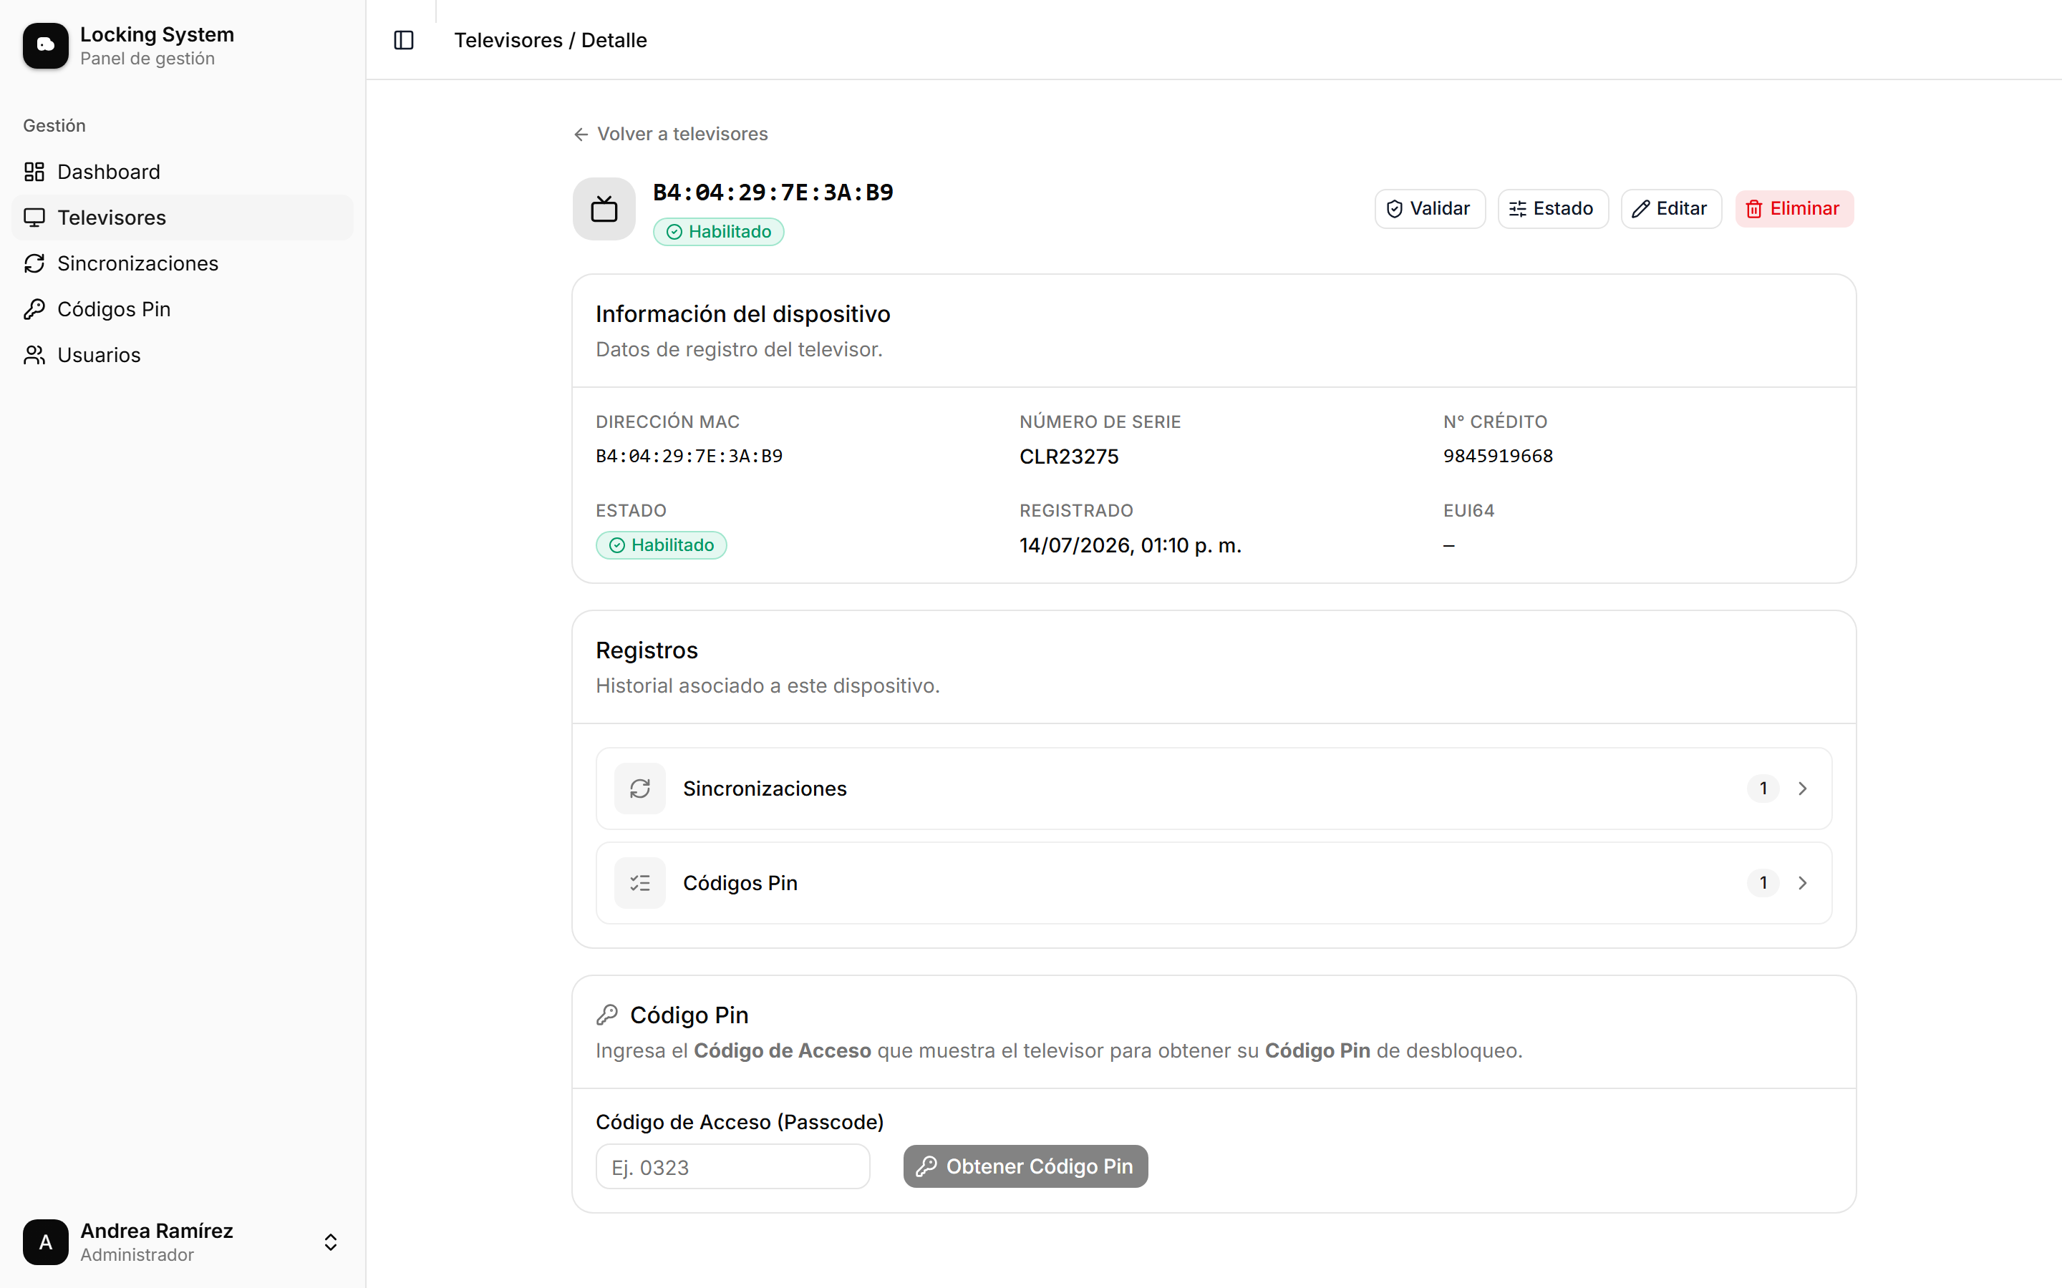
Detalle del televisor.

Información del dispositivo
Muestra la Dirección MAC, el Número de serie, el N° Crédito, el Estado actual, la fecha en que fue Registrado y el EUI64 (su identificador en el portal).

Botones de arriba
- Validar: consulta el estado real del televisor en el portal y lo compara con el de la aplicación. Te responde “Estados sincronizados” o “Diferencia detectada”. No cambia nada.
- Estado: abre la pantalla para cambiar el estado y sincronizarlo.
- Editar: abre el formulario para corregir los datos del televisor.
- Eliminar: borra el televisor de la aplicación. Pide confirmación.

Registros
Accesos rápidos al historial de ese televisor, cada uno con su cantidad:
- Sincronizaciones: los cambios de estado aplicados en ese equipo.
- Códigos Pin: los pines usados en ese equipo.

Código Pin (habilitación manual)
Sirve para habilitar un televisor directamente desde el equipo, sin sincronizar. Pasos:
- El televisor muestra en pantalla un Código de Acceso (4 dígitos).
- Escribe ese código en el campo “Código de Acceso (Passcode)” y presiona “Obtener Código Pin”.
- La aplicación muestra el Código Pin en grande. Puedes copiarlo con el botón de copiar.
- Ese Código Pin es el que se digita en el televisor para habilitarlo.
Si algo falla: Si aparece el aviso “No hay un Código Pin disponible para ese Código de Acceso”, revisa que hayas escrito bien los 4 dígitos que muestra el televisor.

9. Cambiar el estado de un televisor
Página: https://locksystemclaro.onrender.com/televisores/<número>/estado
Llegas aquí con el botón “Estado” de la tabla o del detalle. Es la pantalla donde inhabilitas o habilitas un televisor.

Registrar estado
- Elige “Habilitado” o “Inhabilitado” en el selector.
- Presiona “Guardar y sincronizar”.
- Aparece una barra de progreso con el avance. Espera a que termine.
Si el televisor ya está en el estado que elegiste, el botón se deshabilita y te avisa: “El televisor ya está habilitado / inhabilitado”.
Ten en cuenta que el cambio no se ve de inmediato en el televisor. La habilitación y la inhabilitación se aplican de forma automática en un tiempo de 10 a 15 minutos, contados desde que la aplicación envía la orden, siempre y cuando el televisor esté conectado a una red de internet. El rendimiento o la velocidad de esa red influye en la respuesta: con una conexión lenta el cambio puede tardar más de lo indicado y, con una conexión rápida, puede tomar menos. Que la sincronización termine con Resultado “OK” quiere decir que la orden se envió correctamente, no que el televisor ya haya cambiado: si el equipo todavía se ve igual, espera ese tiempo antes de volver a intentarlo. Estos minutos son del televisor y no tienen ninguna relación con los 15 minutos de cierre de sesión por inactividad.
Novedad: A diferencia de la versión anterior, aquí NO hay que sincronizar después: al guardar, el cambio se envía y se aplica en el portal en el mismo momento. Por eso el botón se llama “Guardar y sincronizar”.

Televisores de prueba: desde la consola de Locking System, el único televisor que toma los cambios de habilitación e inhabilitación es el TV de prueba físico (MAC 84:93:EC:87:12:71). Los registros de prueba de televisores que no están registrados en WhaleTV no existen en el portal, así que al habilitarlos o inhabilitarlos la consola los marca con Resultado “Error”. Es el comportamiento esperado y no una falla de la aplicación.

Histórico de cambios
Abajo ves el registro de todos los cambios de estado de ese televisor: la Fecha, el Estado que se aplicó y el Resultado (si la sincronización quedó bien o falló).

10. Crear o editar un televisor (manualmente)
Página: https://locksystemclaro.onrender.com/televisores/nuevo
Con el botón “+ Nuevo” llegas a un formulario con tres campos: Dirección MAC, Número de serie y Número de crédito. El número de crédito solo admite dígitos. Presiona “Guardar” y el televisor queda enrolado (inicia como Habilitado).
Página: https://locksystemclaro.onrender.com/televisores/<número>/editar

Formulario de edición: los mismos campos, ya diligenciados.
Desde el botón “Editar” podrás modificar únicamente la Dirección MAC, el Número de serie y el Número de crédito. Cambias los datos y guardas. El estado NO se cambia desde aquí (para eso está el botón “Estado”).
Queda registrado: cualquier cambio en el serial, la MAC o el número de crédito se guarda en el Historial (punto 15), con la fecha, la hora y tu nombre.

11. Enrolar Televisores (carga masiva)
Página: https://locksystemclaro.onrender.com/televisores/importar
Sirve para registrar muchos televisores de una sola vez con un archivo de Excel o CSV.
Pasos:
- Desde el listado de televisores presiona el botón “Enrolar Televisores”.
- Presiona “Descargar plantilla Excel” para obtener el archivo de ejemplo con las columnas correctas.
- Llena la plantilla con los televisores que deseas registrar.
- Elige el archivo con “Subir archivo” y presiona “Importar”.
Columnas de la plantilla de Enrolar Televisores:
Columna | Ejemplo | ¿Obligatoria?
mac_address | B4:04:29:7E:3A:AA | Sí (identifica el televisor)
serial_number | CLR23275 | No
numero_credito | 1234567890 | No (solo dígitos)

Al terminar, la aplicación te muestra el “Resultado de la importación”: cuántos se Crearon, cuántos se Actualizaron (los que ya existían) y cuántos quedaron Con error, con el detalle de cada error.
Queda registrado: los televisores que el archivo ACTUALIZA (los que ya existían y cambian de serial o de número de crédito) quedan en el Historial (punto 15), marcados como Masivo. Los que se crean por primera vez no generan registro: no son una modificación.

12. Enrolar Estado (carga masiva)
Página: https://locksystemclaro.onrender.com/televisores/enrolar-estado
Sirve para fijar el estado (Habilitado / Inhabilitado) de muchos televisores por medio de un Excel o CSV, y sincronizarlos con el portal en la misma operación.
Pantalla de Enrolar estado.
Pasos:
- Desde el listado de televisores presiona el botón “Enrolar Estado”.
- Presiona “Descargar plantilla Excel”.
- Llena la columna “serial_number” con el serial de cada televisor y la columna “estado” con la palabra habilitado o inhabilitado, según la acción que necesites.
- Elige el archivo y presiona “Importar y sincronizar”.
Columnas de la plantilla de Enrolar Estado:
Columna | Ejemplo | ¿Obligatoria?
serial_number | CLR23275 | Sí (identifica el televisor)
estado | habilitado / inhabilitado | Sí
Novedad: la plantilla ya no pide la Dirección MAC. El televisor se identifica por su serial, así que el archivo solo tiene dos columnas: serial_number y estado. Si tenías plantillas viejas con mac_address, descarga la nueva.
Importante: esta carga solo cambia el estado de televisores que YA están enrolados. Si un serial no existe en la aplicación aparecerá en la lista de errores con el mensaje “no existe un televisor con ese serial”; regístralo primero con “Enrolar Televisores” (punto 11) y vuelve a subir el archivo. Los demás televisores del archivo sí se procesan.

Qué pasa después de importar
La aplicación te muestra un resumen con: Actualizados, Con cambio (los televisores a los que sí les cambia el estado) y Con error.
Enseguida arranca la sincronización con el portal y verás una pantalla de progreso con:
- El porcentaje de avance y cuántos televisores van procesados.
- El Objetivo de cada televisor (Habilitar o Inhabilitar) y su Resultado (OK, En proceso o Error).
- Un botón “Cancelar” para detener el proceso si lo necesitas.
- Al terminar, un botón “Exportar Excel” con el detalle de esa sincronización.
- Aunque la sincronización termine, cada televisor tarda de 10 a 15 minutos en quedar habilitado o inhabilitado, siempre que esté conectado a internet; la velocidad de la red puede hacer que tarde más o menos.
- Los televisores de prueba que no están registrados en WhaleTV quedarán con Resultado “Error”; solo el TV de prueba físico (84:93:EC:87:12:71) aplica el cambio (ver punto 9).
Ten en cuenta: Deja esa pantalla abierta hasta que el proceso termine. Si cancelas, los televisores que ya se procesaron quedan con el estado aplicado.

13. Validar (verificar el estado real)
Validar NO cambia nada. Solo consulta el estado real de los televisores en el portal y lo compara con el estado que tiene la aplicación. Sirve para confirmar que todo esté igual.

Validar un solo televisor
En el detalle del televisor, el botón “Validar” consulta el portal y te responde:
- Estados sincronizados: el televisor está igual que en la aplicación.
- Diferencia detectada: el estado real es distinto al de la aplicación. En ese caso, entra a “Estado” y vuelve a guardar el estado correcto.
- No está registrado en el portal WhaleTV: es el error de existencia en WhaleTV. Aparece cuando el serial o la MAC no corresponde a un televisor real registrado en el portal del fabricante, como pasa con los registros de datos de prueba.
Si acabas de cambiar un estado, dale al televisor de 10 a 15 minutos (con conexión a internet) antes de sacar conclusiones de la validación.
Datos de prueba vs. televisores reales: los registros de datos de prueba que no están asociados a un serial o una MAC real mostrarán el error de existencia en WhaleTV (“El MAC … no está registrado en el portal WhaleTV”). Para los números de serie o MAC reales registrados, como el del TV de prueba (84:93:EC:87:12:71), la validación es exitosa.

Validación masiva
Página: https://locksystemclaro.onrender.com/televisores
El botón “Validación masiva” hace lo mismo, pero con todos los televisores a la vez. Se abre una ventana de progreso con:
- El porcentaje de avance y cuántos televisores van procesados.
- Una tabla con cada MAC, el estado en el Portal, el estado en la App y si Coincide (Sí / No).
- Coinciden: cuántos televisores están iguales en la aplicación y en el portal.
- A sincronizar: cuántos están diferentes y hay que corregir.
- El botón “Cancelar” para detener la validación, y al terminar “Exportar Excel” para descargar el resultado.

14. Sincronizaciones (historial)
Página: https://locksystemclaro.onrender.com/sincronizaciones
Es la bitácora: muestra cada vez que se sincronizó un televisor, quién lo hizo y cuándo.
Columna | Qué muestra
Fecha | Día y hora en que se ejecutó la acción.
Número de serial | El serial del televisor.
Dirección MAC | La MAC del televisor.
Usuario | Quién realizó la sincronización.
Acción | Si fue una habilitación o una inhabilitación.
Resultado | Aplicado (quedó bien), Error (falló) o En proceso.

Arriba a la derecha tienes el selector de “Rango de fechas” para filtrar por período, el botón “Limpiar” para quitar el filtro y el botón de descarga que genera el Excel con el historial.

15. Historial (cambios en los datos)
Página: https://locksystemclaro.onrender.com/historial
Es la bitácora de las modificaciones hechas a los DATOS de un televisor: el Número de serie, la Dirección MAC y el Número de crédito. Registra qué se cambió, de qué valor a cuál, quién lo hizo y en qué fecha y hora — tanto si se editó el televisor uno por uno como si el cambio vino de una carga masiva con Excel.
Ten en cuenta: el Historial NO incluye los cambios de estado (Habilitado / Inhabilitado). Esos tienen su propia pantalla, “Sincronizaciones” (punto 14). Aquí solo se ven las correcciones de datos, para que no queden tapadas por el movimiento del día a día.

Las columnas de la tabla
Columna | Qué muestra
Fecha | Día y hora exactos en que se hizo el cambio.
Número de serial | El serial del televisor.
Dirección MAC | La MAC del televisor.
Campo | Qué dato se modificó: Número de serie, Dirección MAC o Número de crédito.
Cambio | El valor anterior (tachado) y a su lado el valor nuevo.
Origen | Individual si se editó el televisor uno por uno, o Masivo si el cambio vino de una carga con Excel.
Usuario | La persona que hizo el cambio.
Si en una misma edición se cambian dos datos (por ejemplo el serial y el número de crédito), se registran dos filas: una por cada campo modificado.

Filtros y exportación
- Rango de fechas: acota el historial a un período.
- Buscador: escribe un serial, una MAC o un número de crédito y presiona “Buscar”. Busca en los tres a la vez, así que no tienes que acertar en qué casilla va cada dato.
- Todos los campos / Serial / MAC / Crédito: limita la tabla a un solo tipo de cambio.
- Limpiar: quita todos los filtros de una vez.
- Exportar: descarga en Excel exactamente las filas que estás viendo, con los filtros aplicados.

16. Códigos Pin (historial)
Página: https://locksystemclaro.onrender.com/pincodes
Muestra todos los Códigos Pin que se han entregado a través de la aplicación. Se generan desde el detalle de cada televisor (ver punto 8).
Columna | Qué muestra
Fecha | Cuándo se entregó el pin.
Número de serial | El serial del televisor.
Dirección MAC | La MAC del televisor.
Código de Acceso | El código de 4 dígitos que mostró el televisor.
Código Pin | El pin entregado.

También tiene filtro por rango de fechas y botón de descarga a Excel.

17. Usuarios (solo Administrador)
Página: https://locksystemclaro.onrender.com/usuarios
Aquí el Administrador crea y administra las cuentas. La tabla muestra el Correo, el Nombre, el Rol, el Estado (Activo / Inactivo) y los botones de acción. El buscador filtra por correo o nombre.
La columna Sesión indica si esa persona tiene la aplicación abierta en este momento y desde dónde (por ejemplo, “Chrome en Windows”); un guion significa que no tiene ninguna sesión abierta. Cuando la tiene, aparece el botón Cerrar sesión, que la cierra al instante y deja la cuenta libre para volver a entrar. Es la forma de desbloquear a alguien que cerró el navegador sin salir y no puede iniciar sesión otra vez.

Crear o editar un usuario
Página: https://locksystemclaro.onrender.com/usuarios/nuevo
Los campos son:
Campo | Qué se escribe
Correo electrónico | El correo con el que la persona inicia sesión.
Contraseña | Mínimo 10 caracteres. Al editar, se deja vacío si no quieres cambiarla.
Nombres / Apellidos | El nombre de la persona (aparece en el menú y en la auditoría). Son obligatorios: no se puede crear ni guardar un usuario dejándolos vacíos.
Rol | Administrador, Operador o Consulta. Debajo se explica qué permite cada rol.
Cuenta activa | Si se desactiva, la persona ya no puede iniciar sesión.

Recomendación: Para bloquear el acceso de alguien no hace falta borrar su usuario: basta con desactivar la “Cuenta activa”. Así se conserva el historial de sus acciones.

18. Configuración
Página: https://locksystemclaro.onrender.com/configuracion
Se abre desde tu nombre (abajo a la izquierda) → “Configuración”. La puede usar cualquier usuario, sin importar el rol.

Perfil
Actualiza tus Nombres y tus Apellidos y presiona “Guardar cambios”. El Correo electrónico aparece en gris y no se puede cambiar: es el dato con el que inicias sesión. Los Nombres y los Apellidos son obligatorios; si borras uno y presionas “Guardar cambios”, la aplicación no guarda nada y te avisa debajo del campo (“Los apellidos son obligatorios.”). Escribir solo espacios tampoco cuenta como nombre.

Seguridad
Cambia tu contraseña: escribe la Contraseña actual, la Nueva contraseña (mínimo 10 caracteres), repítela en Confirmar contraseña y presiona “Cambiar contraseña”. Los tres campos tienen a la derecha el icono del ojo para mostrar u ocultar lo que escribiste, y ese icono se queda visible aunque salgas del campo. Al cambiar la contraseña se cierran tus demás sesiones por seguridad; la sesión actual se mantiene.

Apariencia
- Tema: elige entre Claro y Oscuro.
- Color de acento: elige el color con el que se resaltan los botones y elementos principales de la aplicación. El cambio se ve de inmediato y queda guardado en tu cuenta.

19. Resumen de plantillas y archivos

Plantillas para subir (importar)
Para qué | Columnas del Excel
Enrolar Televisores | mac_address, serial_number, numero_credito
Enrolar Estado | serial_number, estado (habilitado/inhabilitado)

Archivos que se descargan (exportar)
Botón / pantalla | Qué trae el Excel
Sincronizaciones | Fecha, serial, MAC, usuario, acción, resultado.
Códigos Pin | Fecha, serial, MAC, Código de Acceso, Código Pin.
Exportar Excel (al terminar Enrolar Estado) | Cada televisor con su objetivo y el resultado de la sincronización.
Exportar Excel (validación masiva) | MAC, estado en el portal, estado en la app y si coincide.
Dashboard · PNG | La imagen del gráfico.
Dashboard · Excel | Los datos del gráfico o del reporte seleccionado (ver punto 6).

20. Un flujo de trabajo recomendado
- Registra los televisores: uno por uno con “+ Nuevo”, o muchos a la vez con “Enrolar Televisores” (Excel o CSV).
- Cambia los estados: uno por uno con el botón “Estado” de cada fila, o muchos a la vez con “Enrolar Estado”. En ambos casos el cambio se aplica en el portal al guardar.
- Verifica: usa “Validación masiva” (o “Validar” en un televisor) para confirmar que el estado real coincide con el de la aplicación, y exporta el resultado si hace falta.
- Consulta el historial: en “Sincronizaciones” y en “Códigos Pin”, filtrando por fechas.
- Reporta: entra al Dashboard, aplica los filtros que necesites y descarga los reportes en Excel o los gráficos en PNG.

21. Preguntas frecuentes

Cambié el estado, ¿tengo que sincronizar aparte?
No. Al presionar “Guardar y sincronizar” el cambio se envía al portal en ese momento. Si quieres confirmarlo, usa el botón “Validar”.

Cambié el estado y el televisor sigue igual.
Es lo esperado durante los primeros minutos: la habilitación y la inhabilitación se aplican de forma automática en un tiempo de 10 a 15 minutos, siempre y cuando el televisor esté conectado a internet, y la velocidad de la red puede hacer que tarde más o menos. Revisa que la sincronización haya quedado en “OK” y espera ese tiempo. Si pasado ese lapso el equipo sigue igual, confirma que tenga conexión, usa “Validar” para ver cómo está realmente y, si hay diferencia, vuelve a guardar el estado desde la pantalla “Estado”.

No veo el botón “Nuevo” / “Editar” / el menú “Usuarios”.
Tu rol no lo permite. Los botones de gestión son para Operador y Administrador; el módulo Usuarios es solo del Administrador.

Una sincronización quedó “Con error”, ¿qué hago?
Vuelve a entrar a la pantalla “Estado” de ese televisor y guarda de nuevo el estado. Si sigue fallando, valida el televisor para ver cómo está realmente en el portal. Si es un televisor de prueba que no está registrado en WhaleTV, el error es esperado (ver la pregunta siguiente).

Me sale que el televisor “no está registrado en el portal WhaleTV”.
Ese serial o esa MAC no existe en WhaleTV. Pasa con los registros de datos de prueba que no corresponden a un televisor real: al validarlos aparece el error de existencia en WhaleTV y, al habilitarlos o inhabilitarlos, la sincronización queda con Resultado “Error”. Con los televisores reales registrados en WhaleTV, como el TV de prueba físico (84:93:EC:87:12:71), la validación es exitosa y los cambios de estado sí se aplican en el equipo. Si el televisor es real, revisa que la MAC esté bien escrita con el botón “Editar”.

¿Cómo habilito un televisor que no tiene conexión?
Con el Código Pin: pídele al cliente el Código de Acceso que muestra el televisor, entra al detalle del equipo, escríbelo y entrégale el Código Pin que aparece (ver punto 8).

Olvidé mi contraseña.
Usa el enlace “¿Olvidaste tu contraseña?” que está debajo del botón “Iniciar sesión”: te llega un correo con un enlace para ponerte una nueva (ver punto 4). Si el correo no llega, pídele al Administrador que te asigne una desde el módulo Usuarios.

Me dice que ya hay una sesión activa y no me deja entrar.
Tu cuenta quedó abierta en otro navegador o en otro equipo, y solo se permite una sesión a la vez. Cierra sesión allí, espera 15 minutos a que caduque sola, o pídele a un Administrador que la cierre desde Usuarios (ver punto 4).

Me dice que este navegador ya tiene una sesión abierta con otra cuenta.
Otra persona dejó su sesión abierta en ese navegador, y solo se permite una cuenta por navegador. Pídele que cierre sesión (su nombre, abajo a la izquierda → Cerrar sesión), entra desde otro navegador, o espera a que esa sesión caduque sola por inactividad. Un Administrador también puede cerrarla desde el módulo Usuarios.

La aplicación me sacó sola y volví al inicio de sesión.
Es normal si estuviste 15 minutos sin usarla: la sesión se cierra por seguridad. También ocurre si un Administrador cerró tu sesión. En ambos casos basta con volver a entrar.

El enlace para restablecer la contraseña dice que no es válido.
Los enlaces duran 10 minutos y sirven una sola vez. Si además pediste el correo varias veces, solo funciona el del último mensaje. Presiona “Solicitar un enlace nuevo” y usa el correo más reciente.

¿Quién cambió el serial (o el crédito) de un televisor?
Entra a Historial (punto 15) y busca el serial, la MAC o el número de crédito del equipo. Verás cada cambio con su fecha, su hora, el valor anterior, el nuevo y la persona que lo hizo. Puedes descargarlo en Excel con el botón “Exportar”.

